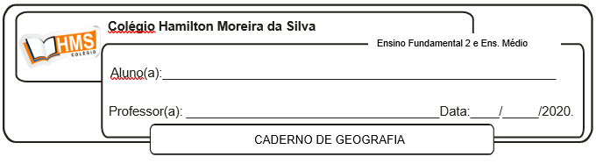

**Exercícios**

**Págs. 218 e 219 (1 ao 9)**